SpaceAndro

음식 추천 프로그램

For<음식 추천해주는 어플리케이션>

Version <1.0>

2024.04.30

제출자 : 송원석

팀장 : 송원석

팀원 : 문승신

팀원 : 김지민

팀원 : 박상원

SpaceAndro는 송원석 문승신 김지민 박상원이 참여한 프로젝트입니다

최초 사용자의 정보를 입력 받아 그정보를 바탕으로 날씨 날짜등의 상황을 고려하여 음식을 추천하는 어플리케이션을 만드는 프로젝트입니다.

개정 이력

|  |  |  |  |
| --- | --- | --- | --- |
| **Date** | **Version** | **Description** | **Author** |
| <2024/03/26> | 0.1.1 | SpaceAndro문서를 생성함 | 송원석 |
| <2024/03/26> | 0.1.2 | SpaceAndro문서를 수정함 | 문승신 |
| <2024/04/16> | 0.1.3 | 프로젝트 계획서 작성 | 문승신 |
| <2024/04/29> | 0.1.4 | AI 모델 샘플 파일 작성 | 문승신 |
| <2024/04/30> | 0.1.5 | 전체 문서 수정 | 송원석 |
|  |  |  |  |
|  |  |  |  |
|  |  |  |  |
|  |  |  |  |
|  |  |  |  |
|  |  |  |  |
|  |  |  |  |
|  |  |  |  |
|  |  |  |  |
|  |  |  |  |
|  |  |  |  |
|  |  |  |  |
|  |  |  |  |
|  |  |  |  |
|  |  |  |  |

목차

# 서론

* 최초 사용자의 정보를 입력받아 그정보를 바탕으로 날씨 날짜를 고려하여 음식을 추천해주는 어플리케이션을 만드는 프로젝트입니다.

## 개요

* 현대인의 바쁜 일상속에서 음식을 빠르게 선택하는것에 어려움이 있을수있습니다 이러한 문제를 해결해줄수 있는 어플리케이션을 만들어보고싶다고 생각해 시작하게 되었습니다.

## 목표

* 사용자 친화적인 인터페이스를 통해 날씨와 날짜를 고려하여 음식 추천서비스를 제공하는것입니다
* 항상 같은 날씨에 똑같은음식을 추천해주는 것에 대해 주의하여야합니다.

## 기대효과

* 음식 선택시간 단축 ,내가 언제 무슨 음식을 먹었는지 음식 캘린더 작성

# 본론

## 도구

* 파이썬,자바,DB

## 업무분장

* 데이터베이스
* 메인홈페이지,로그인폼,회원가입폼,회원탈퇴폼,캘린더폼(자바)
* AI모델(파이썬)

## 일정

## UI

* 사용자 친화 디자인, 파스텔톤의 부드러운 색배열

## UX

* 기능적 요구사항 : 사용자 위치 기반 날씨 정보 획득, 날씨 및 기온에 따른 음식추천, 과거 선택 데이터 기반 추천 개선

## ERD

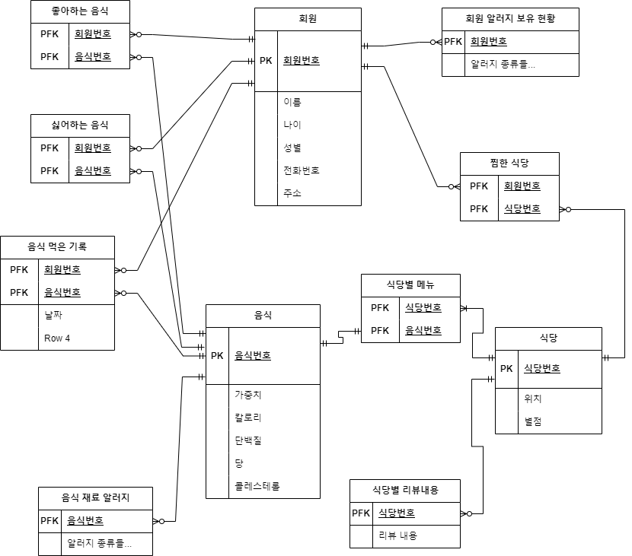

# 결론

## Configuration Identification

# 참고문헌

* 아마존 ai 모델 교육